**Activités Préparatoires –** *Notion de Fonction* **– 3ème 1**

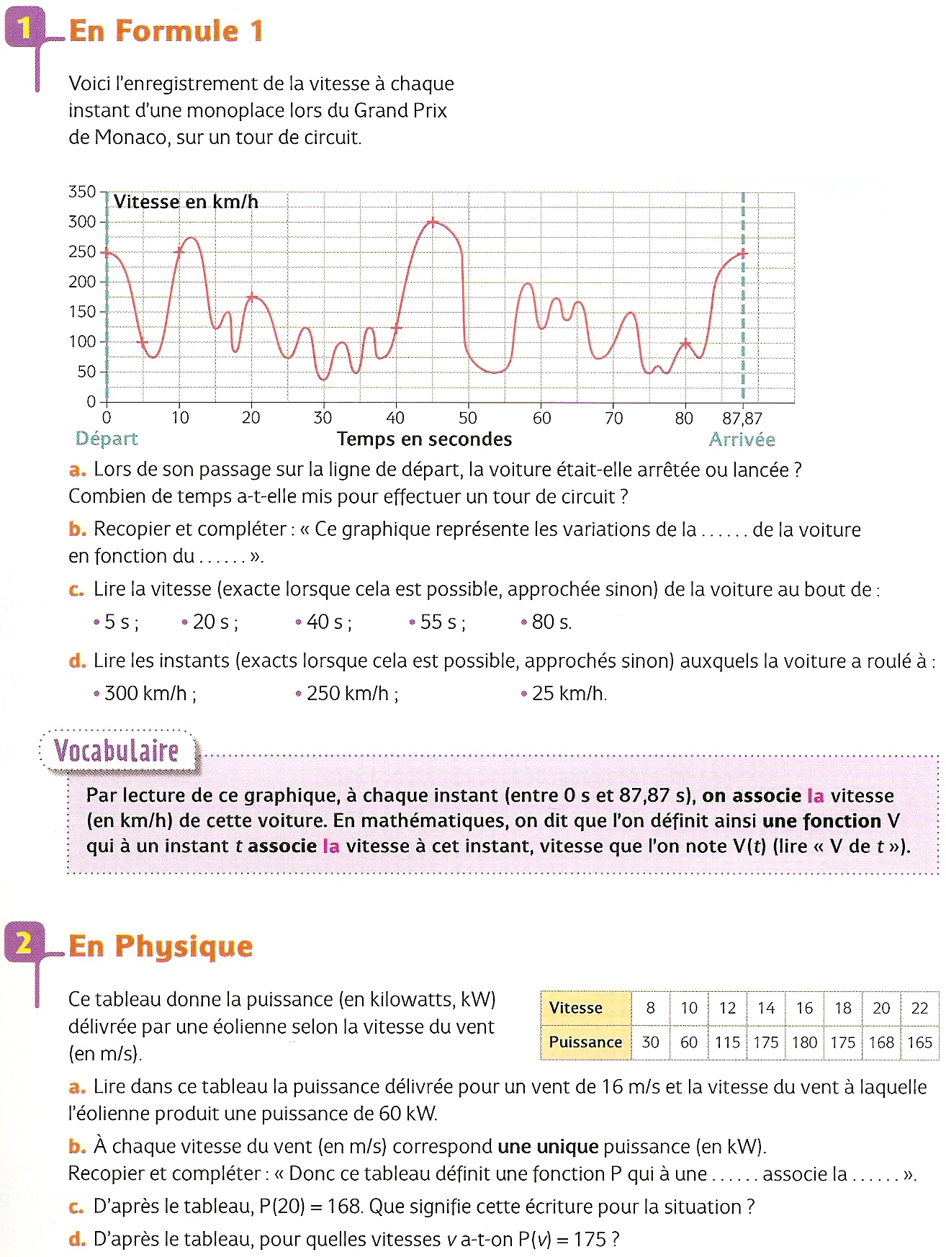

Voici une « machine » qui, lorsque l’on choisit un nombre à l’entrée,

elle lui associe un **unique** nombre à la sortie.

On appellera cette machine, « la machine *f* ». On peut assimiler ce dispositif à une **fonction** *f*.

**Sortir le résultat**

**Multiplier par 2**

**Ajouter 1**

**Élever au carré**

**Rentrer le nombre choisi**

**machine *f***

1. Vérifier que ***f***(**4**) = **34**, c'est-à-dire que si l’on choisit le nombre **4** au départ,

alors on obtient à la sortie de la machine ***f*** le nombre **34**.

On dit que « **34 est l’image de 4 par la fonction *f*** ».

**34**

**4**

**machine *f*** f

1. Vérifier que 34 est aussi l’image de – 4 par la fonction ***f***.

On dit que « **4 et - 4 sont des antécédents de 34 par la fonction *f*** ».

**4**

**34**

ou

**- 4**

**machine *f***

1. Calculer *f* (- 1), *f* (1), *f* (100), *f* (2,5), et *f*
2. On note *x* un nombre quelconque. Donner l’expression de *f* en fonction de *x*.
3. Calculer alors **l’image** de 0 par *f*. Calculer aussi *f* (-2).
4. Donner **des antécédents**, si c’est possible, de 10 et de -2.